Linux `ls` 命令核心参数解析
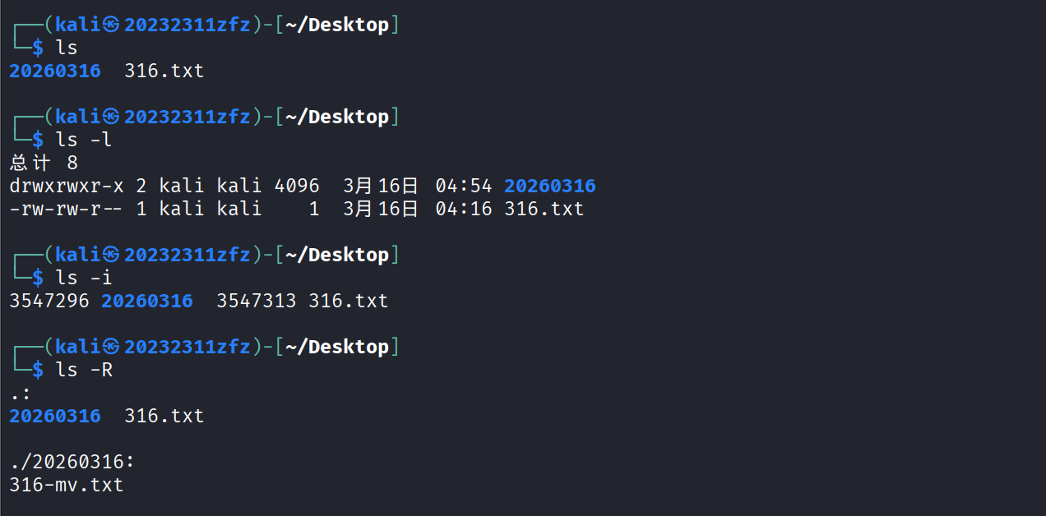

一、ls -l 输出解析

1. 完整输出示例
Bash
总计 8
drwxrwxr-x 2 kali kali 4096 3月 16日 04:54 20260316
-rw-rw-r-- 1 kali kali 1 3月 16日 04:16 316.txt

2. 各列含义拆解
列序号 | 字段示例 | 含义说明
1 | drwxrwxr-x  / -rw-rw-r-- | 文件类型与权限位<br>- 第1位：文件类型（d=目录，-=普通文件，l=软链接等）<br>- 第2-4位：所有者权限（r读/w写/x执行）<br>- 第5-7位：所属组权限<br>- 第8-10位：其他用户权限
2 | 2 / 1 | 硬链接计数<br>表示该文件被多少个路径名（硬链接）指向，目录默认至少为2（自身+.）
3 | kali | 文件所有者用户名
4 | kali | 文件所属用户组名
5 | 4096 / 1 | 文件大小<br>默认单位为字节（目录显示自身inode大小，而非目录内文件总大小）
6 | 3月 16日 04:54 | 最后修改时间<br>格式为「月 日 时:分」，若文件较旧则显示年份
7 | 20260316 / 316.txt | 文件名/目录名

二、ls -i 输出解析

1. 完整输出示例
Bash
3547296 20260316 3547313 316.txt

2. 各列含义拆解
列序号 | 字段示例 | 含义说明
1 | 3547296 / 3547313 | inode编号（Index Node）<br>是文件系统中每个文件/目录的唯一标识符，用于内核定位文件数据块<br>不同文件的inode号不同，硬链接会共享同一个inode
2 | 20260316 / 316.txt | 文件名/目录名

三、ls -R 输出解析

1. 完整输出示例
Bash
.:
20260316 316.txt
./20260316:
316-mv.txt

2. 各部分含义拆解
- 递归遍历标识：
- .: 表示当前目录（~/Desktop）的内容列表
- ./20260316: 表示子目录 20260316 的内容列表
- 目录内容列表：
- 每个目录块下列出该目录下的所有文件/子目录名称
- 会递归遍历所有层级的子目录，直到没有更深层子目录为止
- 核心作用：展示完整目录树结构，便于查看目录下所有层级的文件分布

四、总结对比
参数 | 核心作用 | 关键信息
ls -l | 长格式输出 | 权限、所有者、大小、修改时间等详细元数据
ls -i | 显示inode号 | 文件系统层面的唯一标识符，用于理解硬链接机制
ls -R | 递归遍历 | 完整目录树结构，查看所有子目录内容

五、补充
- ls -l 中“总计 8”表示当前目录下所有文件占用的总块数（默认1块=1024字节，部分系统为512字节）
- inode号不区分文件类型，目录和普通文件都有独立的inode
- ls -R 不会额外显示权限/大小等信息，仅展示文件名，若需完整递归详情可使用 ls -lR

